Министерство образования и науки Российской Федерации

Севастопольский государственный университет

Кафедра ИС

Отчет

По дисциплине: “Алгоритмизация и программирование”

Лабораторная работа №2

“ОБРАБОТКА ДВУМЕРНЫХ МАССИВОВ С ПОМОЩЬЮ ФУНКЦИЙ”

Вариант 3

Выполнил:

ст.гр. ИС/б-12

Волобуев Ю.С.

Проверила:

Сметанина Т.И.

Севастополь

2018

1 ЦЕЛЬ РАБОТЫ

Изучить основные принципы работы с массивами в языках С/С++. Исследовать способы передачи параметров в функции.

2 ПОСТАНОВКА ЗАДАЧИ

Дана целочисленная прямоугольная матрица.

Определить:

1) количество столбцов, содержащих хотя бы один нулевой элемент;

2) номер строки, в которой находится самая длинная серия одинаковых элементов.

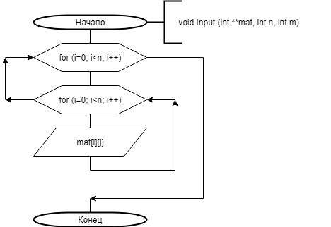 3 СТРУКТУРНАЯ СХЕМА АЛГОРИТМА



Рисунок 1 – Структурная схема алгоритма Рисунок 2 – Структурная схема алгоритма

ввода матрицы вывода матрицы

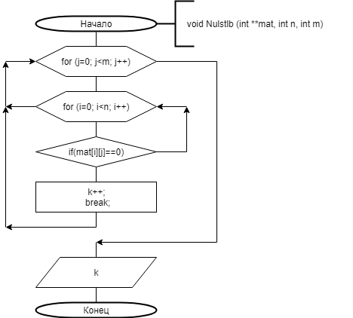

Рисунок 3 – Структурная схема алгоритма поиска столбцов с нулевыми элементами

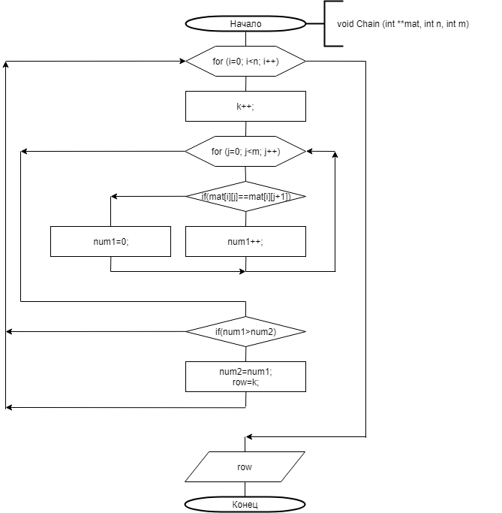

Рисунок 4 – Структурная схема алгоритма поиска строки с самой длинной цепочкой элементов

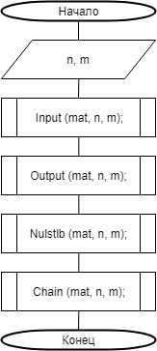

Рисунок 5 – Структурная схема алгоритма основной программы

4 ТЕКСТ ПРОГРАММЫ

**#include <iostream>**

**#include <iomanip>**

**#include <cmath>**

**using namespace std;**

**void Input (int **mat, int n, int m)**

**{**

**int i, j;**

**cout<<"Input elements:"<<endl;**

**for (i=0; i<n; i++)**

**for (j=0; j<m; j++)**

**cin>>mat[i][j];**

**}**

**void Output (int **mat, int n, int m)**

**{**

**int i, j;**

**for (i=0; i<n; i++)**

**{**

**for (j=0; j<m; j++)**

**{**

**cout<<mat[i][j]<<" ";**

**}**

**cout<<endl;**

**}**

**}**

**void Nulstlb (int **mat, int n, int m)**

**{**

**int k=0, i, j;**

**for (j=0; j<m; j++)**

**for (i=0; i<n; i++)**

**{**

**if(mat[i][j]==0)**

**{**

**k++;**

**break;**

**}**

**}**

**cout<<"Amount of column with zero elements: "<<k<<endl;**

**}**

**void Chain (int **mat, int n, int m)**

**{**

**int k=0, num1=0, num2=0, row=0, i, j;**

**for (i=0; i<n; i++)**

**{**

**k++;**

**for(j=0; j<m-1; j++)**

**{**

**if(mat[i][j]==mat[i][j+1])**

**num1++;**

**else num1=0;**

**}**

**if(num1>num2)**

**{**

**num2=num1;**

**row=k;**

**}**

**}**

**cout<<"Number of row with longest chain: "<<row<<endl;**

**}**

**main()**

**{**

**setlocale(LC_ALL, "Russian");**

**int n, m, i, j, sum;**

**cout << "Input number of rows: ", cin>>n;**

**cout << "Input number of columns: ", cin>>m;**

**int **mat=new int *[n];**

**for(int i=0; i<n; ++i)**

**mat[i]=new int[m];**

**Input (mat, n, m);**

**cout<<"Matrix:"<<endl;**

**Output (mat, n, m);**

**Nulstlb (mat, n, m);**

**Chain (mat, n, m);**

**return 0;**

**}**

5 ТЕСТОВЫЕ ПРИМЕРЫ

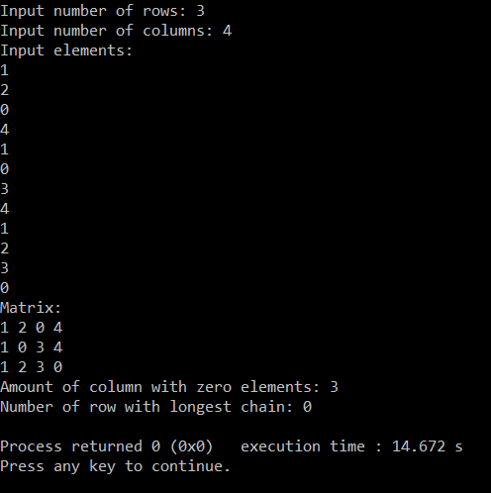

Рисунок 6 – Тестовая проверка работы функции поиска количества столбцов с нулевыми элементами

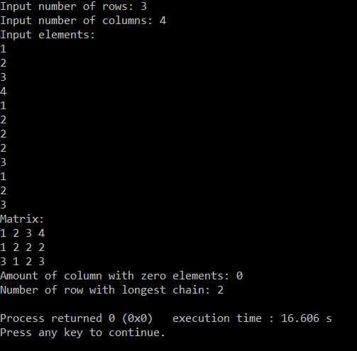

Рисунок 7 – Тестовая проверка функции поиска строки с самой длинной цепочкой одинаковых элементов

ВЫВОД

В ходе лабораторной работы были была составлена структурная схема алгоритма, написана и протестирована программа, были протестированы отдельные ветви программы. Изучены способы обработки двумерных массивов.